附件2：学信网学籍自查操作指南
一、注册前必读
1.请务必填写正确的姓名和身份证号码，否则链接不到个人的信息；手机号和邮箱一定要填写正在使用的；请牢记自己的密码。
2.在点击“立即注册”之前，请一定仔细检查所填信息，特别是姓名、身份证号码一定不要填写错误！！
二、电脑网页版操作步骤
（一）打开学信网，网址：http://www.chsi.com.cn/，点击左下角“新生学籍”
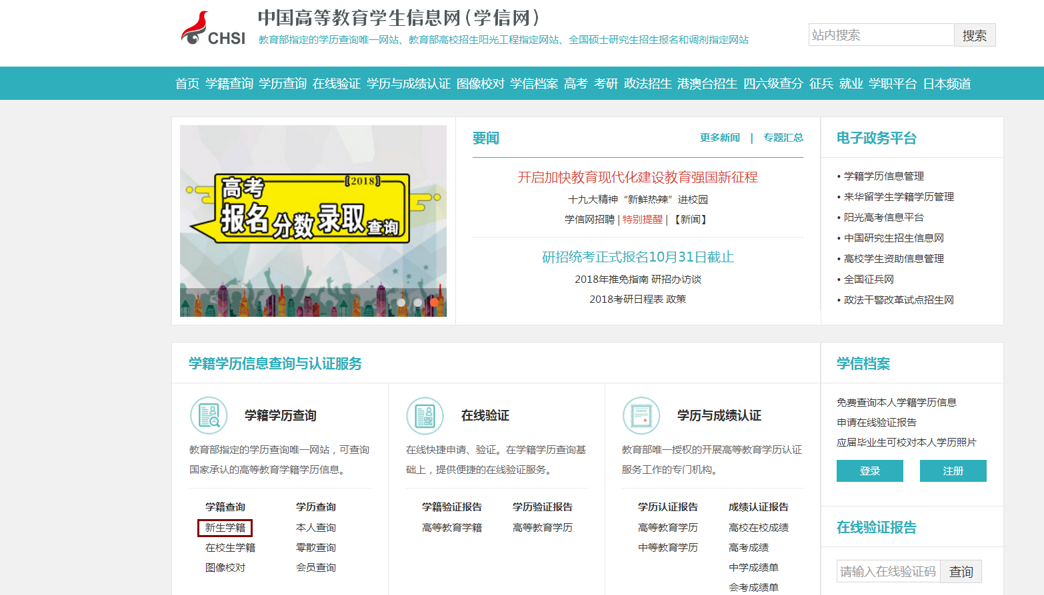

（二）在打开的页面中，注册学信网个人账户
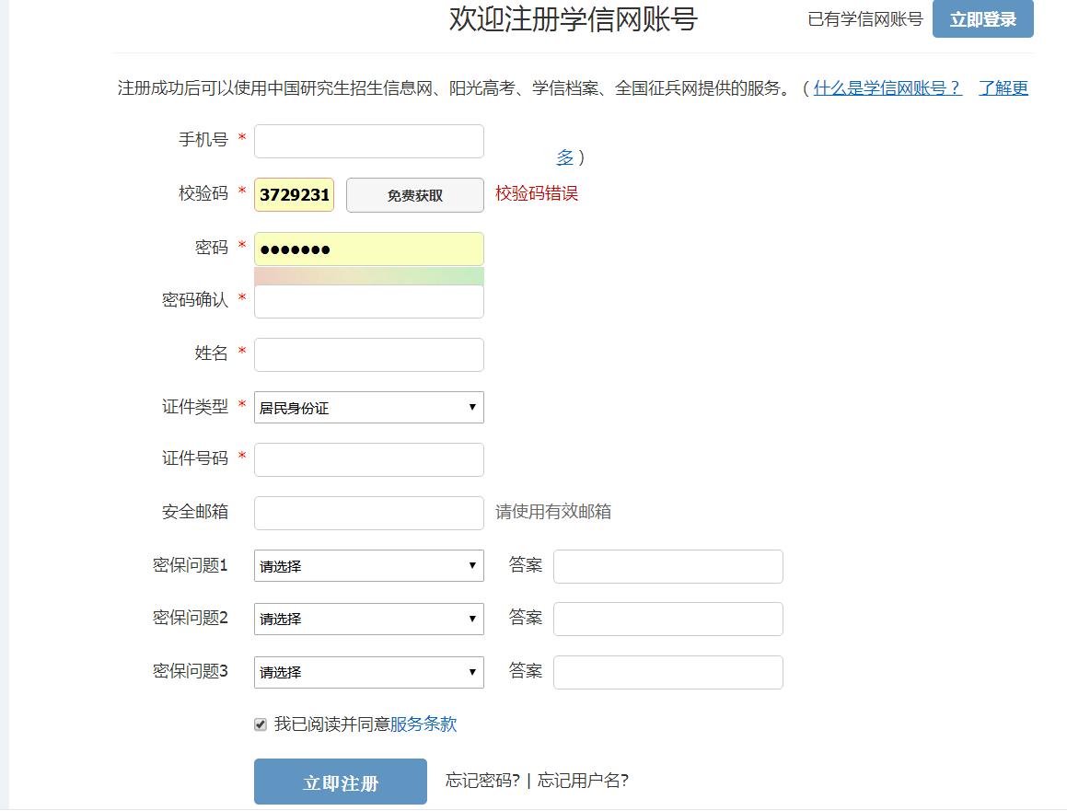

（三）注册完成之后，重新登录学信网（建议使用身份证号码登录），选择“学信档案”，如下图
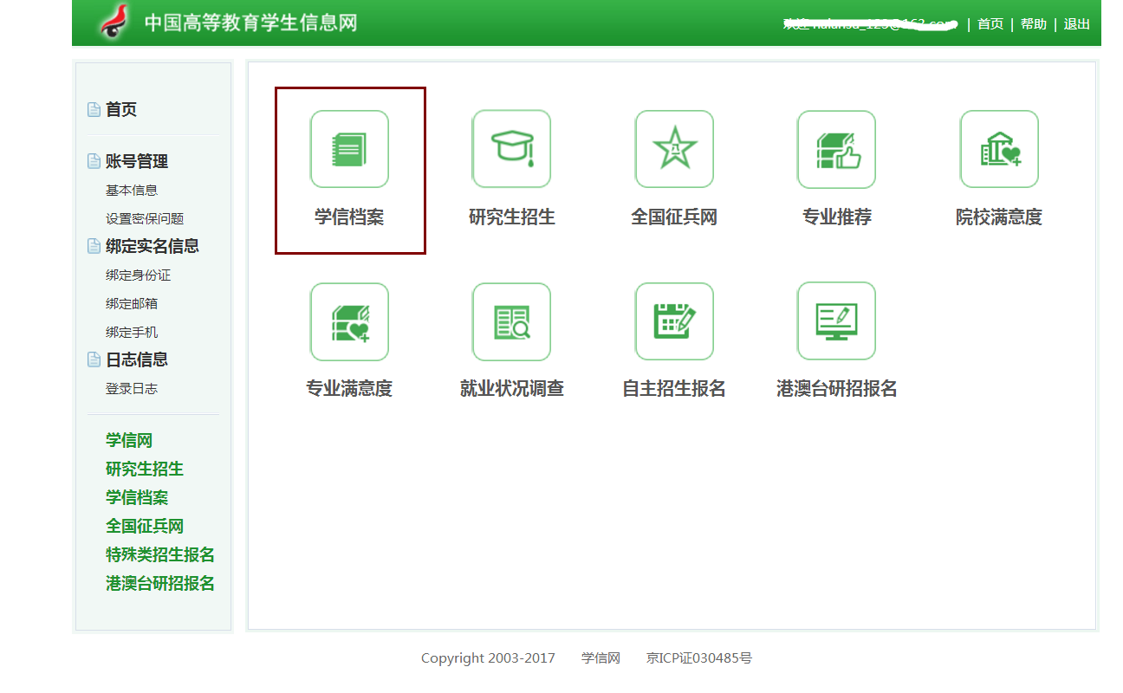
（四）在页面上选择“学籍信息（图像校对）”，在打开的页面中出现下图说明已成功查到个人学籍信息，请认真核对本人信息
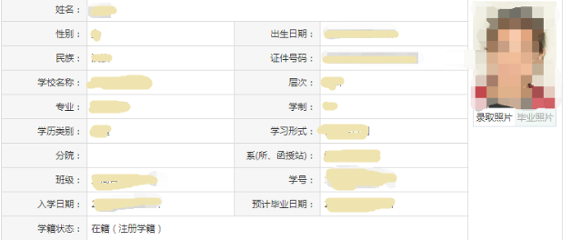

三、手机APP操作步骤（仅限安卓手机）
（一）扫描二维码，下载学信APP，仅限安卓手机

（二）安装完成后进入，显示以下页面，点击“学籍查询”
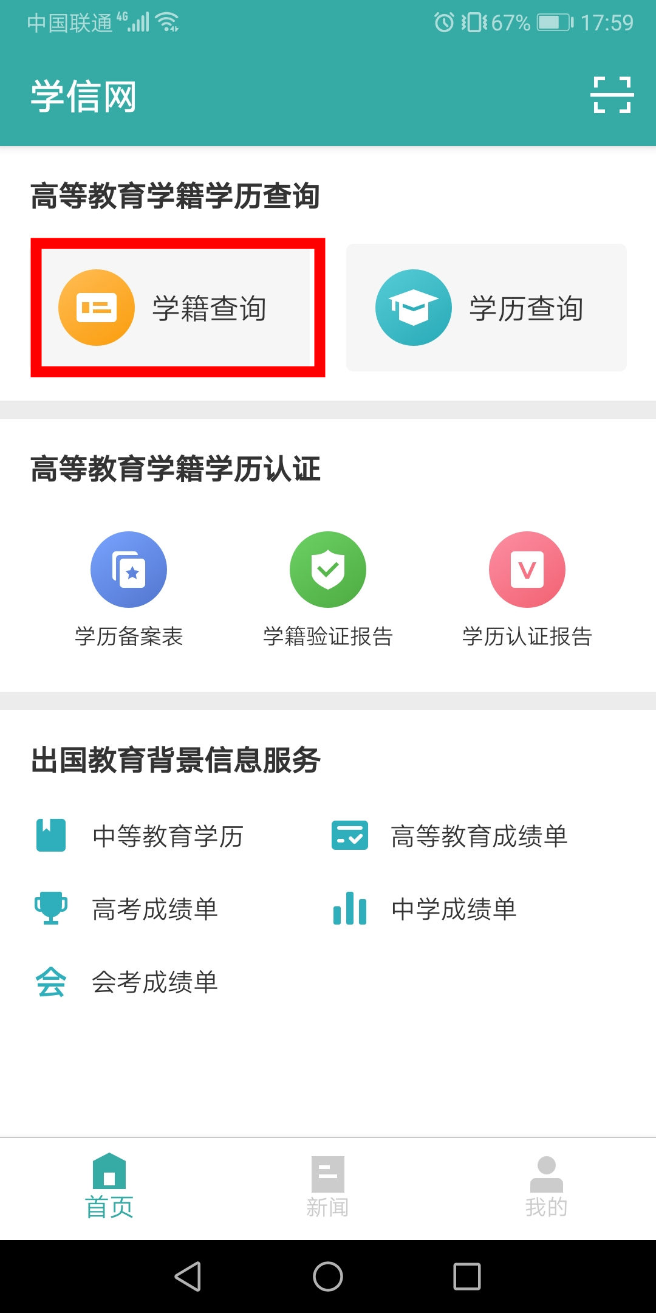
进入以下页面，注册学信网账号，请不要使用微信登录，推荐使用身份证号注册
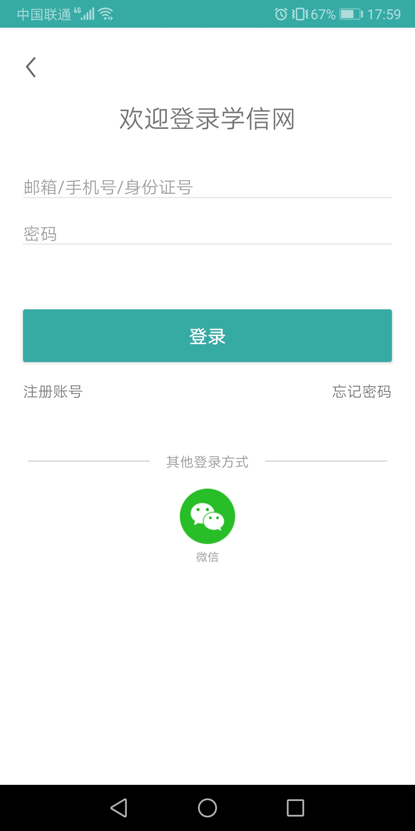

注册完成后，再次进入“学籍档案”，出现如下页面说明已成功查到个人学籍信息，请认真核对本人信息
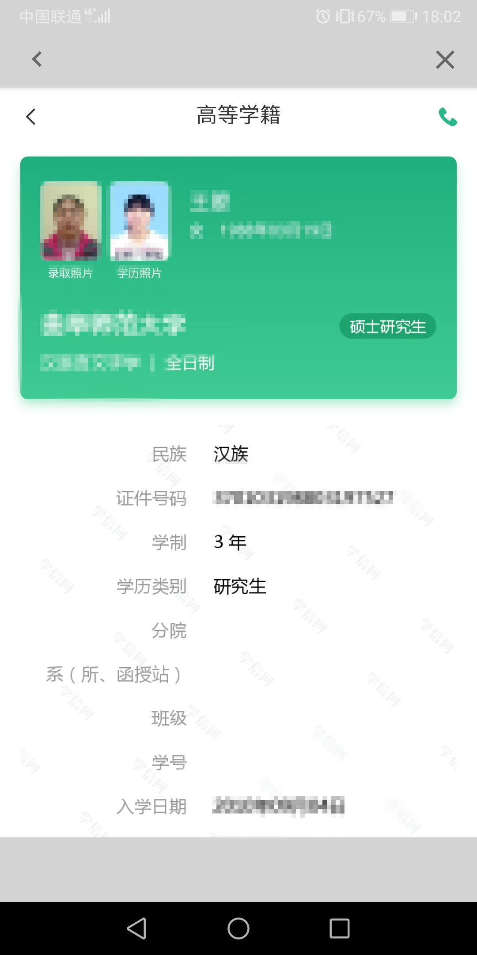

四、注意事项
1.成功注册学信网账号后，请妥善保管自己的账号信息，在校期间可随时登录查询自己的学籍信息，毕业之后可随时登录学信网查询自己的学历信息
2.由于我校部分学生的特殊性，在学籍自查的时候，如果学生没有能力独自完成学籍自查工作，建议班主任或者班长等能力较强的学生带头组织，集中一个时间点共同注册学信网账号完成学籍自查工作。
3.请学生关注“学信网”微信公众号如忘记密码、身份证号码重复等常见的问题，都可以找到解决方法

4.身份证号重复解决方案
在新生的学信网注册中，部分新生可能因种种（如征兵）原因，注册过，现在又忘了如何用户名或密码。遇到这种情况，有以下三种解决方法。
方法一：先通过找回用户名，再通过找回密码找回
方法二：通过学信APP进行实人认证（眨眼、张嘴、扭头等）
方法三：根据学信网提示上传手持身份证照片，照片有一定动作、格式要求，审核大概需要三个工作日
5.如遇到姓名中有生僻字导致无法注册，请联系学信网客服，学校教务处没有权限处理。
学信网联系电话：010-82199588，建议尝试连续拨打几次，或耐心等待
学信网邮箱：kefu@chsi.com.cn，处理较快

